информация

СЪГЛАСНО ИЗИСКВАНИЯТА НА ЧЛ. 48, АЛ. 3 ОТ НАРЕДБА № 25,

ИЗГОТВЕНА ОТ УД „СТАТУС КАПИТАЛ” АД
ОТНОСНО ПОРТФЕЙЛА
НА ДОГОВОРЕН ФОНД „СТАТУС НОВИ АКЦИИ”

ЗА ПЕРИОДА от 01.06.2010 г. до 30.06.2010 г.

Направени промени в структурата на портфейла и обосновка за тях
Към края на юни 2010 г. нетната стойност на активите е 3380565.32 лева, което представлява намаление от -140623.03 лева спрямо края на май. За същият период дяловете в обръщение намаляват с -11702.0013 и достигат до 4733131.1862 Направените инвестиции са само в акции на публични дружества, за които се смята, че притежават потенциал да допринесат за покачване на нетната стойност на активите на договорния фонд, спазвайки ограниченията до 90% от общите активи да бъдат инвестирани в акции.

Изменение | Q1 2009 | Q2 2009 | Q3 2009 | Q4 2009 | Q1 2010 | Q2 2010 | Юни 2010
SOFIX | -22.4% | 28.2% | 34.6% | -11.01% | -2.0% | -10.9% | -2.27%
CROBEX | -15.4% | 30.7% | 15.9% | -8.80% | 6.9% | -13.4% | -6.6%
BELEX 15 | -32.6% | 49.5% | 45.1% | -19.64% | 3.2% | -7.4% | -4.45%
BET-C | -21.6% | 35.7% | 26.3% | 2.14% | 29.7% | -20.3% | -5.0%
ISE 100 | -4.1% | 43.0% | 30.0% | 10.26% | 7.0% | -3.00% | 0.84%
DFNEW | -19.2% | 15.5% | 8.3% | -4.89% | 7.21% | 8.9% | -3.34%
Средно аритметично за индексите | -17.65% | 37.4% | 30.4% | -5.41% | 9.0% | -11.0% | -3.50%
Дял на съответната държава от активите на фонда | 31.03.2009 | 30.06.2009 | 30.09.2009 | 31.12.2009 | 31.03.2010 |  | 30.06.2010
България | 40.19% | 32.26% | 27.33% | 27.40% | 24.70% |  | 24.02%
Хърватска | 12.22% | 11.36% | 10.92% | 5.72% | 8.55% |  | 9.07%
Сърбия и Македония | 12.55% | 12.29% | 12.49% | 11.27% | 11.52% |  | 11.19%
Румъния | 9.07% | 9.42% | 10.32% | 14.36% | 17.42% |  | 11.49%
Турция | 11.13% | 15.05% | 14.87% | 16.92% | 23.92% |  | 27.51%

Информация за риск-доходност на ДФ „Статус Нови Акции”
Индекс | Стандартно отклонение | Изменение 12 месеца | Изменение 24 месеца
SOFIX | 25.21% | 11.4% | -64.4%
CROBEX | 19.16% | 4.6% | -67.7%
BELEX 15 | 30.18% | -2.2% | -48.3%
BET-C | 30.89% | 48.9% | 56.3%
ISE 100 | 36.84% | 33.3% | -39.5%
Служебен бенчмарк | 20.50% | 19.2% | -32.7%
DFNEW | 13.28% | 0.59% | -49.0%
Стандартното отклонение е измерено на седмична база за последните 52 седмици.
Движение на цената на фонда спрямо служебния бенчмарк
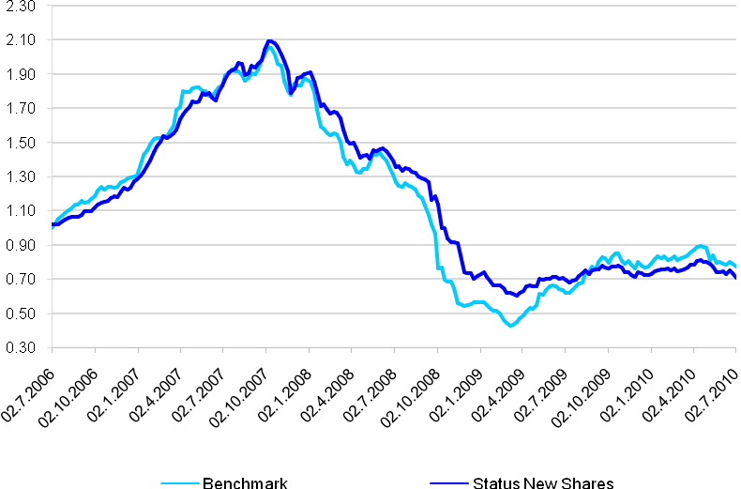

От представените данни се вижда, че стандартното отклонение на цената на ДФ Статус Нови Акции, като измерител на риска, е по-ниско от това на всеки един пазарен индекс по отделно, и от стандартното отклонение на служебния бенчмарк, измерен като средна стойност от измененията на седмична база на петте пазара, в които инвестира фонда. За дадения период регионалната диверсификация като цяло води до по-добри съотношения риск доходност, особено в по-дългосрочен период.
През 2009 г се наблюдаваше значително изоставане в доходността на ДФ Статус Нови Акции спрямо служебния бенчмарк поради по-дефанзивната стратегия на фонда. От началото на 2010 нивото на кеш в портфейла на ДФ Статус Нови Акции определя до голяма степен разликата в доходностите спрямо бенчмарка, което води и до по-засилена корелация с движението на бенчмарка спрямо 2008 и 2009 г.

Доходност по месеци | Средно аритметично за индексите | DFNEW
Януари 2010 | 5.37% | 3.47%
Февруари 2010 | -1.47% | -0.64%
Март 2010 | 4.94% | 5.03%
Април 2010 | 2.34% | 2.08%
Май 2010 | -9.96% | -7.20%
Юни 2010 | -3.50% | -3.34%

След силната волатилност от май, през юни пазарите се върнаха към нормалните си по размер колебания. Все още доминира натиска надолу, но като цяло пазарите се успокояват. Тъй като основната причина за спада на индексите са очакванията за забавяне на растежа в Европа като цяло, това се отразява на всички пазари, в които инвестираме. Единствено турският пазар отбеляза минимален ръст през месеца, но като цяло и той се движи в синхрон с европейските пазари.
Поради това, че негативните очаквания са насочени по-скоро в средносрочен план, то през месеца се въздържахме от промени в портфейла. След като се повиши яснотата около това какви ще са промените в икономическите политики на конкретни държави, и как ще се отрази това на перспективите на икономиките им, ще предприемем и ребалансиране на портфейла на ДФ Статус Нови Акции.
Обща промяна на петте индекса при база 31/12/2007
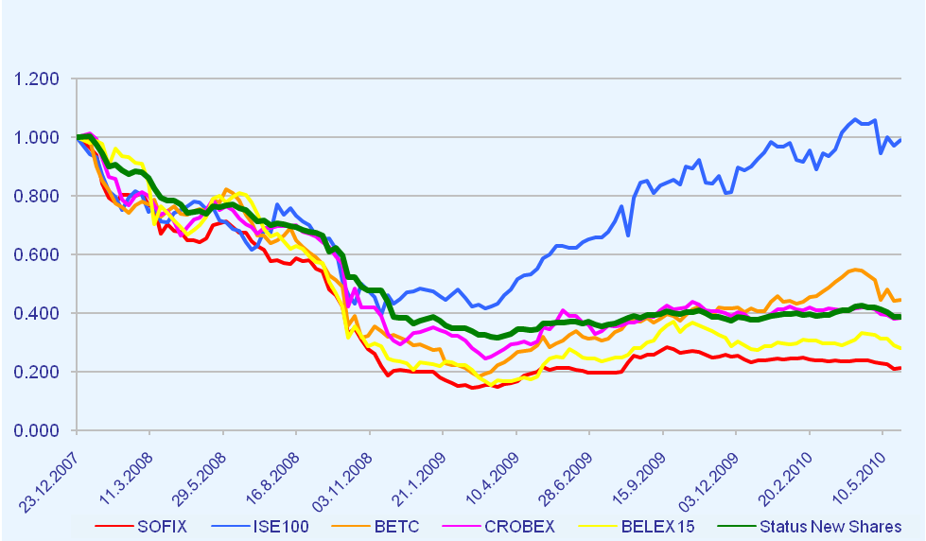

През месец юни не са правени сделки с ценни книжа:

Обем и структура на инвестициите в портфейла
Стойност на портфейла в началото и в края на отчетния период в лева
Активи | 31.03.2010 | 30.04.2010 | 31.05.2010 | 30.06.2010 | Структура на активите спрямо общата им стойност /%/
Акции и права | 3 199 516 | 3 267 496 | 2 957 794 | 2 815 739 | 83.27%
Облигации | - | - | - | -
Парични средства | 11 052 | 18 835 | 91 928 | 64 278 | 1.90%
Депозити до 3 мес. | 502 562 | 503 021 | 453 415 | 459 495 | 13.59%
Вземания | 2 463 | 7 054 | 33 068 | 42 045 | 1.24%
Общо: | 3 715 758 | 3 796 699 | 3 536 380 | 3 381 618 | 100.00%

Стойност на притежаваните от ДФ “Статус Нови Акции” акции
 | 31.05.2010 |  |  | 30.06.2010
Дружество | Брой ценни книжа | Цена за брой | Балансова стойност | Брой ценни книжа | Цена за брой | Балансова стойност | Процент от активите
Акции България
Албена инвест холдинг | 5317 | 5.385 | 28632.05 | 5317 | 5.823 | 30960.89 | 0.92%
Златен лев холдинг АД | 21419 | 0.371 | 7946.45 | 21419 | 0.336 | 7196.78 | 0.21%
Софарма АД - София | 3321 | 3.783 | 12563.34 | 3321 | 3.784 | 12566.66 | 0.37%
София Комерс -заложни къщи АД | 21374 | 4.74 | 101312.76 | 21374 | 4.011 | 85731.11 | 2.54%
Унипак АД | 21129 | 3.54 | 74796.66 | 21129 | 2.099 | 44349.77 | 1.31%
ЦКБ АД | 14351 | 1.181 | 16948.53 | 14351 | 1.199 | 17206.85 | 0.51%
ПЪРВА ИНВЕСТИЦИОННА БАНКА АД | 6000 | 2.093 | 12558.00 | 6000 | 1.882 | 11292.00 | 0.33%
Индустриален Холдинг България АД | 10000 | 1.385 | 13850.00 | 10000 | 1.292 | 12920.00 | 0.38%
Индустриален Холдинг България АД-София блокирани | 10000 | 0.001 | 10.00 | 3333 | 1.40 | 4676 | 0.14%
Монбат АД | 3000 | 6.401 | 19203.00 | 3000 | 6.683 | 20049.00 | 0.59%
ПРАЙМ ПРОПЪРТИ БГ АДСИЦ | 282929 | 0.503 | 142313.29 | 282929 | 0.53 | 149952.37 | 4.43%
ФОНД ЗА НЕДВИЖИМИ ИМОТИ БЪЛГАРИЯ АДСИЦ | 10000 | 0.349 | 3490.00 | 10000 | 0.342 | 3420.00 | 0.10%
ДФ ДСК РАСТЕЖ | 255038 | 0.731 | 186427.68 | 255038 | 0.7107 | 181255.51 | 5.36%
ГЛОБЕКС ИСТЕЙТ ФОНД АДСИЦ | 149450 | 0.5692 | 85071.54 | 149450 | 0.5692 | 85071.54 | 2.52%
MAUNTIN PARADAIS INVEST ADSIC | 150000 | 0.9701 | 145517.93 | 150000 | 0.9701 | 145517.93 | 4.30%
Общо: |  |  | 850641.22 |  |  | 812166.62 | 24.02%
Акции Хърватска
Atlanska Plovitba D.D. DUBROVNIK | 230 | 257.69 | 59268.58 | 230 | 232.06 | 53374.80 | 1.58%
Konchar Electroindustrija D.D. | 545 | 126.99 | 69207.80 | 545 | 124.18 | 67675.69 | 2.00%
Konchar Transformatori | 206 | 626.05 | 128965.91 | 206 | 617.35 | 127173.19 | 3.76%
Duro Dakovic holding | 1000 | 8.9451 | 8945.08 | 1000 | 7.0919 | 7091.87 | 0.21%
ULJANIK PLOVIDBA D.D. | 174 | 166.14 | 28908.07 | 174 | 152.16 | 26476.30 | 0.78%
Institut IGH d.d | 20 | 659.44 | 13188.75 | 20 | 529.85 | 10597.04 | 0.31%
INA | 31 | 467.45 | 14490.93 | 31 | 457.58 | 14185.07 | 0.42%
Общо: |  |  | 322975.12 |  |  | 306573.95 | 9.07%
Акции Румъния
CNTEE TRANSELECTRICA SA | 8275 | 8.271 | 68442.36 | 8275 | 7.1609 | 59256.68 | 1.75%
Oil Terminal Constanta | 199400 | 0.0893 | 17796.81 | 199400 | 0.0806 | 16063.75 | 0.48%
SNO - Santierul Naval Orsova | 17700 | 1.9626 | 34738.12 | 17700 | 1.7902 | 31687.11 | 0.94%
SIF MOLDOVA BACAU | 234000 | 0.4252 | 99504.09 | 234000 | 0.4073 | 95303.00 | 2.82%
SIF OLTENIA CRAIOVA | 115000 | 0.5467 | 62873.47 | 115000 | 0.5147 | 59189.55 | 1.75%
SIF Banat Crisana /SIF 1/ | 65000 | 0.465 | 30221.79 | 65000 | 0.4252 | 27636.71 | 0.82%
SIF Transilvania /SIF 3/ | 158800 | 0.2407 | 38215.67 | 158800 | 0.2063 | 32764.29 | 0.97%
BRD-Groupe Societe Generale Bucuresti | 12400 | 5.9345 | 73588.36 | 12400 | 4.6994 | 58272.05 | 1.72%
Farmaceutica Remedia SA | 104000 | 0.086 | 8942.00 | 104000 | 0.0806 | 8378.29 | 0.25%
Общо |  |  | 434322.66 |  |  | 388551.42 | 11.5%
Акции Сърбия
Agrobanka a.d. Beograd | 120 | 159.71 | 19165.67 | 120 | 146.17 | 17540.00 | 0.52%
AIK banka a.d. Niš | 2557 | 56.316 | 143999.65 | 2557 | 52.47 | 134166.01 | 3.97%
ALFA PLAM a.d. Vranje | 266 | 181.82 | 48363.48 | 266 | 156.74 | 41691.68 | 1.23%
Veterinarski zavod AD | 3017 | 11.975 | 36129.21 | 3017 | 10.625 | 32056.21 | 0.95%
RTC LUKA LEGET A.D. | 223 | 54.043 | 12051.60 | 223 | 53.194 | 11862.22 | 0.35%
Novosadski sajam a.d. Novi Sad | 1949 | 33.419 | 65133.08 | 1949 | 32.894 | 64109.56 | 1.90%
Gosha FOM | 1805 | 11.042 | 19931.40 | 1805 | 6.6965 | 12087.12 | 0.36%
Jedinstvo AD | 42 | 118.04 | 4957.62 | 42 | 112.53 | 4726.24 | 0.14%
Univezal banka A.D | 8 | 118.63 | 949.03 | 8 | 113.37 | 906.98 | 0.03%
Общо |  |  | 350680.75 |  |  | 319146.03 | 9.44%
Акции Турция
Koc Holding | 27600 | 5.5058 | 151960.30 | 27600 | 5.4441 | 150256.17 | 4.44%
AK ENERJI SHS | 26457 | 3.3136 | 87667.58 | 26457 | 3.1253 | 82685.96 | 2.45%
AK ENERJI | 13688 | 5.3038 | 72597.87 | 13688 | 5.5953 | 76588.30 | 2.26%
Enka Insaat Ve Sanayi AS | 20000 | 6.9201 | 138402.88 | 20000 | 6.7043 | 134085.28 | 3.97%
Haci Omer Sabanci Holding | 16888 | 6.6171 | 111749.11 | 16888 | 6.6539 | 112370.32 | 3.32%
T. Garanti Bankasi | 20000 | 6.9201 | 138402.88 | 20000 | 6.7043 | 134085.28 | 3.97%
İŞ BANKASI (C) | 27600 | 5.5058 | 151960.30 | 27600 | 5.4441 | 150256.17 | 4.44%
Turkcell | 15000 | 8.6376 | 129563.28 | 15000 | 8.4685 | 127028.16 | 3.76%
Akbank | 20666 | 8.0314 | 165977.08 | 20666 | 7.8636 | 162510.15 | 4.81%
Общо |  |  | 940741.61 |  |  | 930209.77 | 27.51%
Акции Македония
Инново Статус Акции | 51534.7717 | 1.1338 | 58432.64 | 51534.7717 | 1.1466 | 59091.27 | 1.75%
Общо: |  |  | 2957793.99 |  |  | 2815739.05 | 83.3%

Хеджиращи сделки
Не са сключвани хеджиращи сделки и няма отворена хеджираща позиция.

Дата на съставяне: Съставили:
09.07.2010 г. Иван Иванов:
Мария Сивкова:

